Nuevo director de ventas de B&R
Luca Galluzzi sucederá a Peter Gucher como director de ventas
El 1 de agosto, Luca Galluzzi (52) se unirá al equipo de dirección ejecutiva del especialista en automatización B&R. El nuevo director de ventas sustituirá a Peter Gucher, que disfrutará de una bien merecida jubilación después de 34 años en la empresa.
En su nuevo cargo, Galluzzi será el responsable de todas las actividades de ventas globales de B&R y de promover su entrada en nuevos mercados. Además de su puesto en el equipo de gestión ejecutiva, mantendrá sus responsabilidades actuales como director general para el sur de Europa.
"Luca Galluzzi ha realizado un trabajo excepcional en la región del sur de Europa y ha demostrado su compromiso para expandir nuestro negocio en esa región. Estoy muy contento de que ahora nuestro equipo ejecutivo pueda beneficiarse de su conocimiento y experiencia", afirma el CEO de B&R, Hans Wimmer.
27 filiales
Peter Gucher inició su carrera profesional en B&R cuando ésta todavía era una pequeña empresa emergente del estado de Alta Austria con 60 empleados. Con el paso de los años, consiguió crear una red de ventas que ahora incluye 27 filiales y más de 180 oficinas en todo el mundo.
"Esta presencia global y la cercanía que ofrece a nuestros clientes son el resultado de la dedicación personal de Peter Gucher", comenta Wimmer. "Tenemos una deuda de gratitud con él por su duro trabajo y le deseamos todo lo mejor para su bien merecida jubilación".

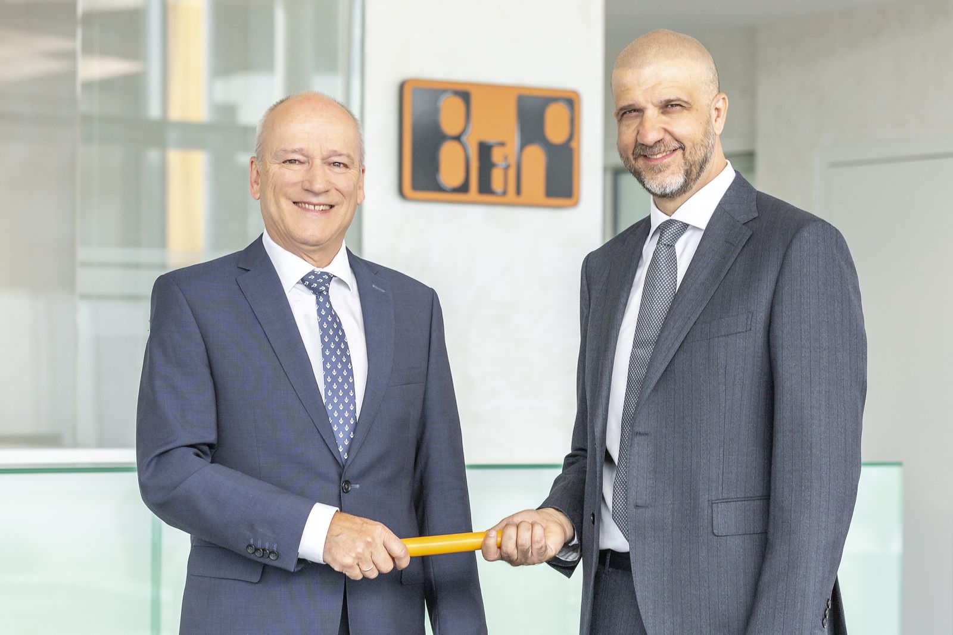
Después de 34 años en la empresa, Peter Gucher (izquierda) podrá disfrutar de una bien merecida jubilación y cederá su puesto de director de ventas a Luca Galluzzi.

Acerca de B&R
B&R, empresa perteneciente al Grupo ABB y con sede en Austria, es líder mundial en automatización industrial. B&R combina tecnología de vanguardia con ingeniería avanzada para proporcionar a usuarios de todos los sectores soluciones completas para la automatización de máquinas y fábricas, Motion Control, HMI y tecnología de seguridad integrada. El catálogo de productos se completa con estándares de comunicación de IoT industrial que incluyen OPC UA, POWERLINK y openSAFETY. Gracias a su única herramienta de software Automation Studio, B&R redefine constantemente el futuro de la ingeniería de automatización. El espíritu innovador que mantiene a B&R a la vanguardia de la automatización industrial está impulsado por el compromiso de simplificar los procesos y superar las expectativas de los clientes.Para más información, visite www.br-automation.com.
Para más información, visite www.br-automation.com.

